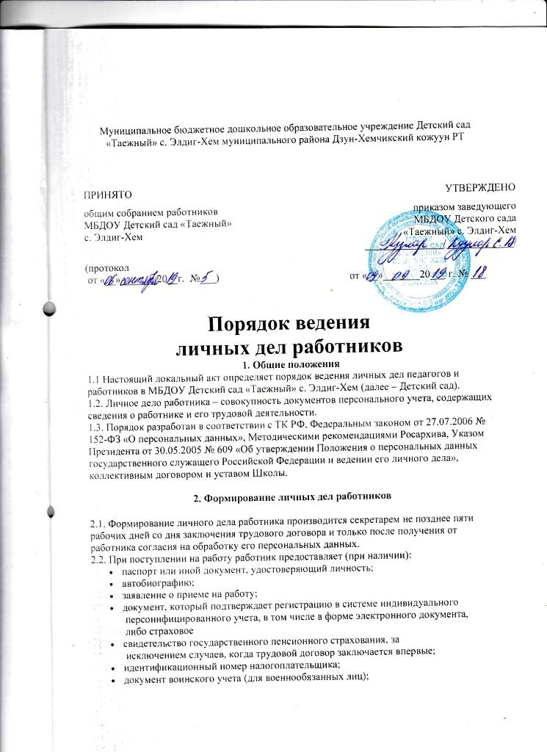 | ЕРЖДЕНО

- документ об образовании;
- аттестационный лист;
- справку о наличии (отсутствии) судимости и (или) факта уголовного преследования;
- трудовую книжку и (или) сведения о трудовой деятельности, кроме случаев, когда работник принимается на работу впервые или на условиях совместительства;
- медицинскую книжку;
- свидетельство о браке;
- свидетельство о рождении детей.
2.3. Детский сад оформляет:
- личную карточку по форме № Т-2;
- приказ о приеме на работу (о перемещении на другие должности);
- трудовой договор в двух экземплярах;
- должностную инструкцию.
2.4. Первичное оформление личного дела предусматривает:
а) присвоение личному делу номера согласно журналу учета личных дел (приложение №1);
б) проставление на обложке личного дела (приложение № 2) следующих реквизитов: индекс дела (в соответствии с номенклатурой дел Детского сада); полное наименование детского сада; номер личного дела; фамилия имя отчество работника в именительном падеже; даты – год начала и год окончания ведения дела; количество листов; срок хранения;
в) помещение документов, подлежащих хранению в составе личных дел, в хронологическом порядке:
- внутренняя опись документов дела (приложение № 3);
- лист с отметками об ознакомлении работника с персональными данными из личного дела (приложение № 4);
- лист с отметками о результатах ежегодной проверки состояния личного дела (приложение № 5);
- личный листок по учету кадров или анкета (приложения № 6 и № 7);
- автобиография;
- заявление о приеме на работу;
- приказ о приеме на работу;
- должностная инструкция;
- трудовой договор;
- договор о полной материальной ответственности (если работник – материально ответственное лицо);
- характеристики и рекомендательные письма;
- согласие на обработку персональных данных.
2.5. Листы документов, помещенных в личное дело, подлежат нумерации.
2.6. Документы помещаются в папку-скоросшиватель. При увольнении работника прошиваются нитками и сдаются в архив.
2.7. Внутренняя опись документов, имеющихся в личном деле, должна содержать сведения о порядковых номерах, наименованиях документов дела, количестве листов, датах включения документов в личное дело и изъятия из дела, а также кем изъят документ и по какой причине.
2.8. Внутренняя опись составляется на отдельном листе по установленной форме. Листы внутренней описи нумеруются отдельно.
2.9. При подготовке личных дел к передаче на хранение к внутренней описи составляется итоговая запись, в которой указывается цифрами и прописью количество включенных в нее документов и количество листов дела.
3. Ведение личных дел работников
3.1. Личное дело ведется в течение всего периода работы каждого педагога и работника детского сада.
3.2. Дальнейшее ведение личного дела работника предусматривает помещение в дело документов, образующихся в процессе рабочей деятельности и имеющих значение для трудовых отношений:
- дополнение к личному листку по учету кадров;
- дополнительные соглашения к трудовому договору;
- копии приказов по личному составу, которые касаются работника;
- отзывы должностных лиц о работнике;
- копии документов о повышении квалификации;
- копии сертификатов, грамот;
- лист – заверитель дела (составляют при сдаче личного дела в архив);
- иные документы.
3.3. В личные дела не помещаются документы, имеющие второстепенное значение и срок хранения менее 10 лет включительно. Такие документы хранятся в отдельном наряде № 4-09 «Документы, не вошедшие в состав личных дел».
3.4.Работник знакомится с личным делом в течение трех рабочих дней с даты получения кадровым работником заявления с просьбой об ознакомлении. Об этом делается отметка в листе ознакомления работника с личным делом.
3.5. Ознакомление с делом происходит исключительно в кабинете заведующего и в его присутствии. Запрещается вынос дела из кабинета.
3.6. Выдача копий документов из личного дела производится по личному заявлению работника и с разрешения заведующего. Копии документов должны быть заверены и предоставлены работнику в течение трех дней со дня подачи заявления.
3.7. Изъятие отдельных документов из личного дела производится с разрешения заведующего детского сада с оформлением соответствующей записи в графе «Примечание» внутренней описи. При временном изъятии документа на его место (между листами соседних документов) вкладывается справка-заместитель с указанием даты и причин изъятия с подписью лица, выдавшего документ, и подписью лица, получившего его во временное пользование.
3.8. В целях обеспечения контроля за сохранностью и актуальностью личных дел в детском саде ежегодно (не позднее I квартала года, следующего за отчетным) производится проверка их наличия и состояния.
3.9. Ежегодную проверку состояния личных дел на предмет сохранности включенных в него документов проводит специально созданная комиссия. О проведенных проверках делается отметка в листе о результатах ежегодной проверки состояния и наличия личного дела (приложение № 5) и составляется акт. Результаты проверки личных дел в обязательном порядке доводятся до заведующего детским садом.

4. Хранение и учет личных дел работников
4.1 Хранение и учет личных дел педагогов и работников детского сада организуются с целью быстрого поиска личных дел, обеспечения их сохранности и конфиденциальности сведений, содержащихся в документах личных дел, от несанкционированного доступа.
4.2. Личные дела работников, должностные инструкции хранятся у заведующего в специальном металлическом сейфе. Личные карточки по унифицированной форме № Т-2 хранятся отдельно.
4.3. Трудовые книжки, медицинские книжки хранятся в сейфе заведующего детским садом.
4.4. Доступ к личным делам работников имеют только заведующий детского сада.
4.5. Систематизация личных дел работников производится в алфавитном порядке.
5. Оформление личных дел работников перед сдачей в архив
5.1. Оформление личных дел для передачи в архив производится заведующим. Эта процедура включает:
- подшивку (переплет) дела;
- уточнение нумерации листов дела;
- составление листа-заверителя (приложение № 8);
- составление (уточнение) внутренней описи;
- внесение уточнений в реквизиты лицевой обложки дела.
5.2. Лист – заверитель дела должен подписать его составитель, при этом делается расшифровка должности и подписи, проставляется дата. В процессе использования архивных документов в листе-заверителе делаются соответствующие отметки.
Если дело подшито без листа-заверителя, то его следует наклеить на внутреннюю сторону обложки дела.
5.3. С целью обеспечения сохранности личных дел рекомендуется:
- объединять индивидуальные личные дела уволенных работников в одну обложку (объединенное дело) с таким расчетом, чтобы объем дела (тома) не превышал 250 листов (путем сшивки материалов индивидуальных дел по годам увольнения);
- располагать материалы индивидуальных дел в пределах дела (тома) в алфавитном порядке (пофамильно), отделяя материалы, относящиеся к разным индивидуальным делам, чистым листом бумаги с указанием на нем фамилии, имени и отчества соответствующего уволенного сотрудника;
- снабжать каждое объединенное дело (том) внутренней описью с перечислением фамилий, имен и отчеств и указанием номеров страниц, в пределах которых расположены соответствующие документы.
5.4. Передача личных дел в архив осуществляется не позднее трех лет после завершения их в делопроизводстве в соответствии с графиком. Предварительно секретарем проверяется полнота и правильность подготовки личных дел к передаче. Выявленные при проверке недостатки устраняются секретарем. Передача и прием производятся по описи с простановкой отметок о наличии личных дел.
5.5. Личные дела работников, законченные делопроизводством до 1 января 2003 года, хранятся 75 лет, после 1 января 2003 года – 50 лет. Личные дела заведующего, главного бухгалтера детского сада имеют постоянный срок хранения.
6. Ответственность работодателя и работника
6.1. Педагоги и работники детского сада обязаны своевременно представлять сведения об изменении своих персональных данных, включенных в состав личного дела.
6.2. Работодатель обеспечивает:
- сохранность личных дел работников;
- конфиденциальность сведений, содержащихся в личных делах работников.
7. Права работодателя и работника
7.1. Педагоги и работники детского сада имеют право:
- получать полную информацию об обработке своих персональных данных;
- получать доступ к своим персональным данным;
- получать копии документов, хранящихся в личном деле;
- требовать исключения или исправления неверных и неполных (искаженных) своих персональных данных.
7.2. Работодатель имеет право:
- обрабатывать персональные данные работников, в том числе и на электронных носителях;
- запрашивать от работников информацию, необходимую для ведения личных дел и обработки персональных данных.

Порядок ведения

личных дел работников
МБДОУ Детский сад «Таежный»
с. Элдиг-Хем

